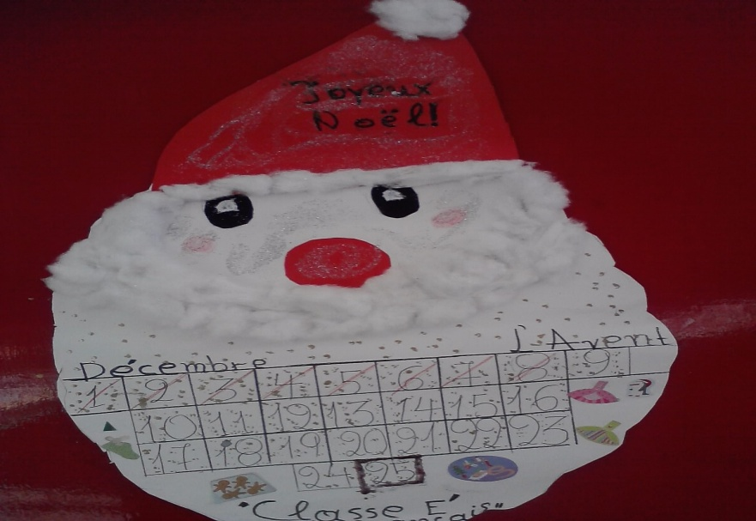
Προανάκρουσμα Χριστουγέννων για τους μαθητές της γαλλικής γλώσσας
Οι μαθητές της γαλλικής γλώσσας του σχολείου μας γιορτάσαμε τον ερχομό των εορτών των Χριστουγέννων κάνοντας το Avent μας (ημερολόγιο του Δεκέμβρη) με τον Père-Noël (Άι-Βασίλη) και ανταλλάσσοντας ευχές με μαθητές των γαλλικών από άλλα σχολεία μέσα από τις κάρτες που χειροτεχνήσαμε.
Μιλήσαμε, επίσης, για τα έθιμα των Χριστουγέννων στη Γαλλία, για τα γαλλικά πιάτα και το γιορτινό τραπέζι στη Γαλλία και δοκιμάσαμε γαλλικές γκοφρέττες(gaufrettes) και τρούφες (truffes) με σοκολάτα.
Είδαμε την ταινία Les Choristes (Τα Παιδιά της χορωδίας) που μιλάει για την αγάπη του δασκάλου για τα παιδιά αλλά και των παιδιών για το δάσκαλό τους, προσεγγίζοντας αυτή την τόσο σημαντική πλευρά της Αγάπης μέσα από ένα (fiche pédagogique) παιδαγωγικό δελτίο με απλές ερωτήσεις πάνω στην ταινία.
Τέλος, επισκεφθήκαμε όλες τις τάξεις του σχολείου μας λέγοντας στα παιδιά και τους δασκάλους τα ελληνικά και τα γαλλικά κάλαντα καθώς και ένα επίκαιρο γαλλικό τραγουδάκι αφιερωμένο με την αγάπη μας στα δυστυχισμένα παιδιά της γης, σ’αυτά που ζουν την αδικία και τη φρίκη του πολέμου:
https://www.youtube.com/watch?v=LKbuMuRo5bw
Bonnes Fêtes de Noël!
